加油站散装汽柴油销售实时信息系统
微信小程序
用油人员操作说明
上海市公安局治安总队

使用环境
- 系统在互联网上运行，可手机打开微信，扫码进入小程序

登陆系统
使用手机，打开微信，搜索”守护申城”公众号
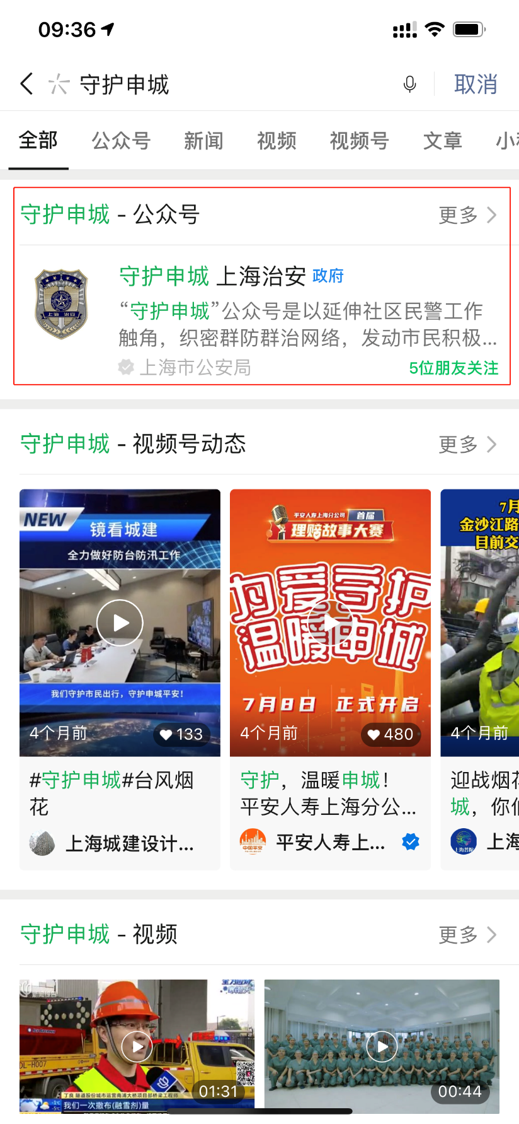

点击“守护平安”-“散装汽柴油”进入小程序登录页面
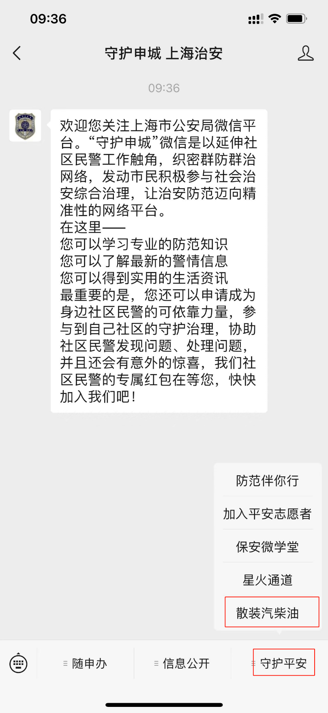

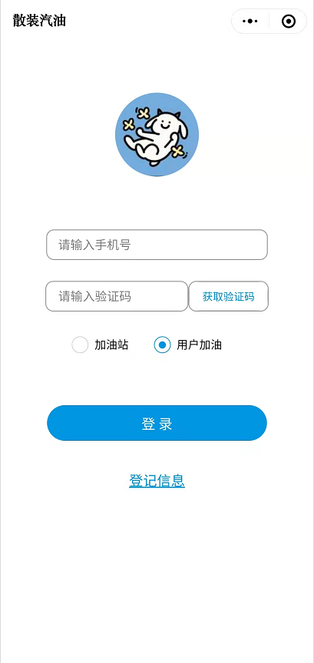

填写加油人员手机号，点击下方获取验证码
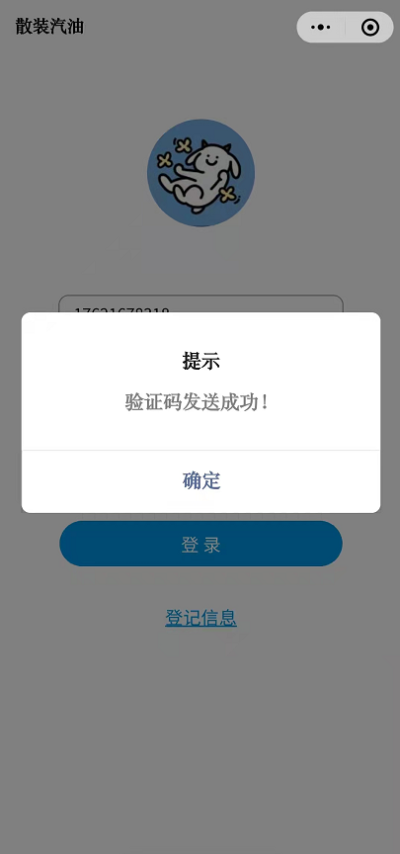
输入验证码，登录成功后，进入小程序首页
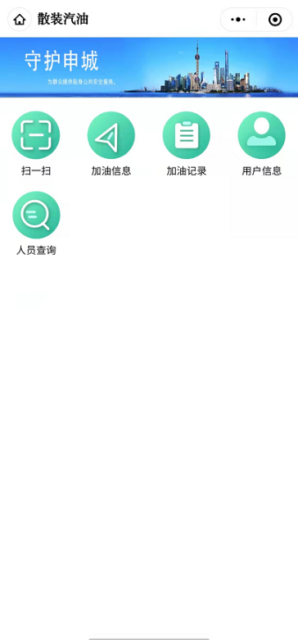

扫码加油
点击【扫一扫】菜单进入“扫码加油”功能
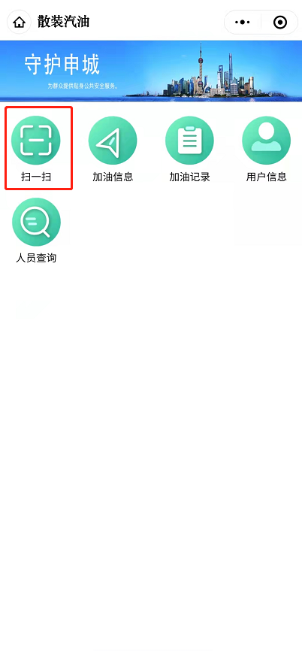
扫描加油站工作人员的二维码后，填写需要加油的升数，点击确定，底部生成加油二维码，等待加油站工作人员扫码
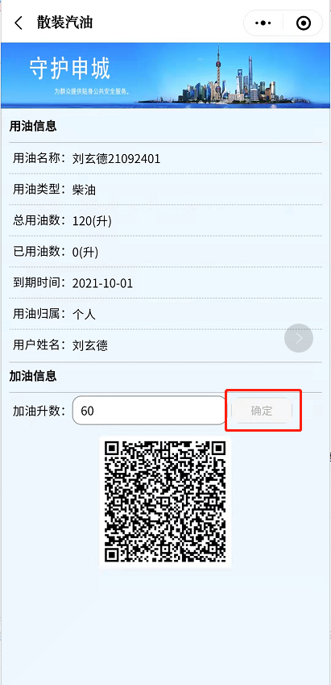
加油站工作人员扫码确定加油信息后，手机会收到一条加油完成的短信，此时加油完成
注意：如果是个人加油完成时，加油完成的短信会发送到该加油人员
如果是单位加油完成时，加油完成的短信会发送到该单位的负责人和专管员的手机上
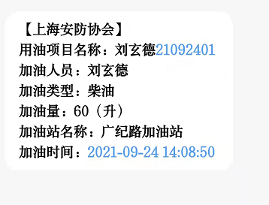

加油信息
点击页面【加油信息】菜单，进入此功能
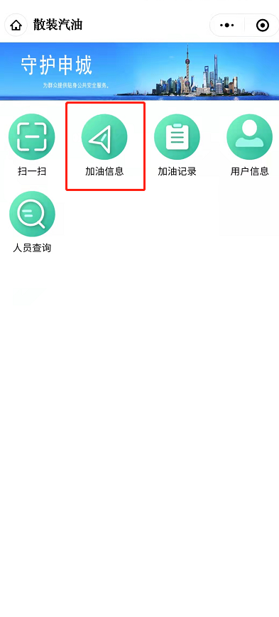
进入页面后，点击检索，可查看未加油完成的加油信息
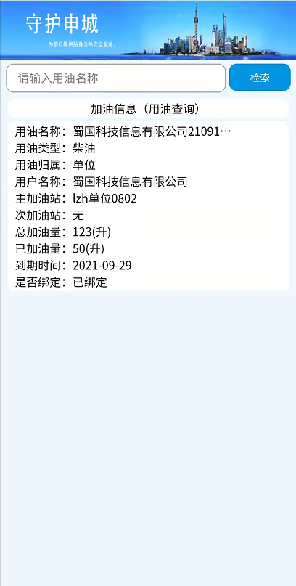

加油记录
点击页面【加油记录】菜单，进入此功能
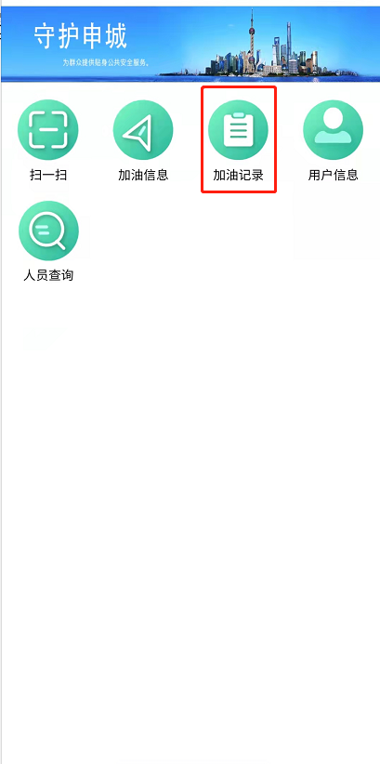
进入页面后，点击检索，可查看已加油完成的加油信息记录
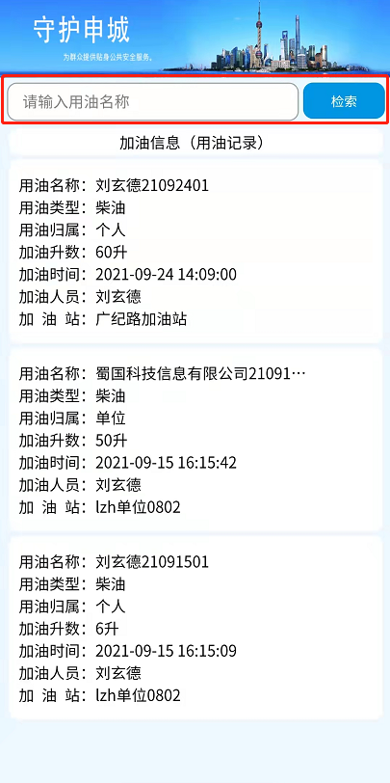

用户信息
点击页面【用户信息】菜单，进入此功能

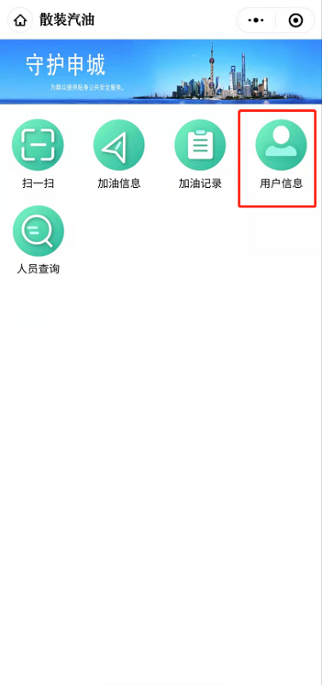

进入页面后，可查看当前人员的部分信息，如果该人员绑定了单位，则可以查看单位的部分信息
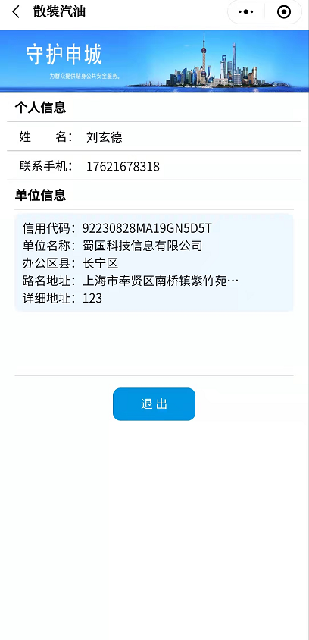
点击底部【退出】按钮，可以退出小程序

人员查询
点击页面【人员查询】菜单，进入此功能，注意该功能只对其人员为单位负责人的开放

进入页面后，可查看该单位的加油人员信息
